Club Théâtre Collioure
09 53 74 77 51
clubtheatrecollioure@gmail.com
Facebook : Club-théâtre Collioure
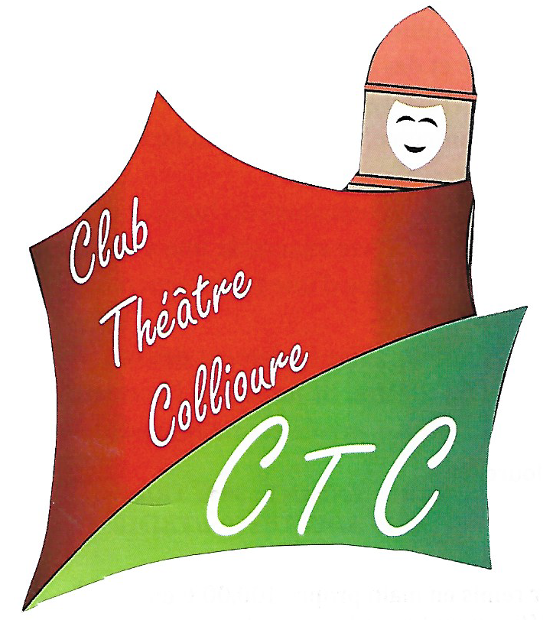

Le Club Théâtre Collioure est une association à but non lucratif d’intérêt général qui a pour objet de promouvoir le théâtre sous toutes ses formes.
Notre club fait partie intégrante de la vie locale de Collioure.
C’est une aventure humaine et artistique qui colporte la bonne humeur auprès d’un large public grâce à une dynamique éclectique, libre, impertinente et placée sous le signe de la découverte. Nous avons pour vocation de transmettre notre passion à nos élèves, enfant et d’adulte, en valorisant en plus de nos cours, le spectacle vivant par une programmation liant la création, la rencontre et l’échange.
C’est pourquoi nous programmons chaque trimestre, des artistes professionnels émergeant en organisant des temps de rencontre entre les artistes et les élèves de notre club par le biais de master class, avant le spectacle ouvert à tous. Les premiers invités furent la Compagnie Tadam en décembre 21.
Le 11 mars nous accueillons la Compagnie du Schpountz, qui présente le spectacle : La fabuleuse histoire de Marcel Pagnol à 19h00 au Centre Culturel de Collioure, 13 rue Jules Michelet.
Spectacle tout public. Tarif enfant : 8 €, Tarif adulte : 13 €
Pas de réservation, achat des places le jour même de la représentation à partir de 17h00 au Centre culturel

Pitch du spectacle par l’auteur, Marco Paolo.

Des amis loupent leur bus et en attendant le suivant, ils revivent l'histoire et les plus belles
scènes des oeuvres de Marcel Pagnol.
"La fabuleuse histoire de Marcel Pagnol" est un spectacle à la fois ludique, comique,
intelligent et récréatif !
Le public revivra l’enfance de Marcel dans les collines d’Aubagne et du Garlaban, avec les
passages les plus marquants de « La gloire de mon père » et « Le château de ma mère » .
Les comédiens-narrateurs attendant le bus, se succéderont au fur et à mesure de la vie,
des anecdotes et de la naissance des oeuvres du célèbre académicien, pour enfin
reproduire les plus belles scènes en spectacle vivant.
Ce spectacle a été choisi par la famille Pagnol et la commune d’Aubagne pour l’anniversaire de Marcel Pagnol le 28 février 2021.



